Ministerul Educației al Republicii Moldova
Universitatea Tehnica a Moldovei
Facultatea Calculatoare,Informatica și microelectronică
Departamentul Inginerie Biomedicală

Raport

La programarea calculatoarealor

Tema:Rezolvarea problemelor

Efectuat de st.gr.IBM-251,Gurdiș Roman
Verificat, asistentă universitară: Rotari Augustina

Chilsinău 2025

Lucrare de laborator nr. 4:

Scopul lucrării
Scopul lucrării este de a familiariza studentul cu scrierea și utilizarea tablourilor unidimensionale și bidimensionale, utilizînd limbajul C.

Probleme pentru tablouri unidimensionale:

Ex1
1.Scrieți un program C pentru a citi și a imprima elementele unui tablou. - folosind recursia.

#include <stdio.h>
int main() {
int n, i, v[100];
printf("Introduceti numarul de elemente: ");
scanf("%d", &n);
for(i = 0; i < n; i++) {
printf("Introduceti elementul %d: ", i+1);
scanf("%d", &v[i]);
}
printf("Elementele tabloului sunt: ");
for(i = 0; i < n; i++)
printf("%d ", v[i]);
printf("\n");
return 0;}
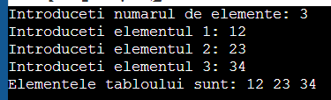
“Figura 1.”

Ex 2
2.Scrieți un program C pentru a imprima toate elementele negative dintr-un tablou.

#include <stdio.h>
int main() {
int n, i;
int v[100];
printf("cate elemente doresti sa introduci ");
scanf("%d", &n);
printf("Introdu elementele:\n");
for (i = 0; i < n; i++)
scanf("%d", &v[i]);
printf("Elementele negative sunt: ");
for (i = 0; i < n; i++)
if (v[i] < 0)
printf("%d ", v[i]);
printf("\n");

return 0; }

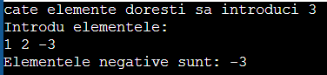
“Figura nr. 2.”

Ex 3
3.Scrieți un program C pentru a găsi suma tuturor elementelor tabloului. - folosind recursia

#include <stdio.h>

int suma(int v[], int n) {
if (n == 0) return 0;
return v[n-1] + suma(v, n-1);}

int main() {
int n, i, v[100];
printf("Nr elemente: ");
scanf("%d", &n);
printf("Elemente: ");
for(i=0;i<n;i++) scanf("%d", &v[i]);
printf("Suma: %d\n", suma(v,n));
return 0;}
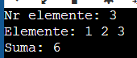
“Figura nr. 3.”

Ex 4

4.Scrieți un program C pentru a găsi elementul maxim și minim într-un tablou. - folosind recursia.

#include <stdio.h>

void max_min(int v[], int n, int *max, int *min) {
if (n == 0) return;
if (v[n-1] > *max) *max = v[n-1];
if (v[n-1] < *min) *min = v[n-1];
max_min(v, n-1, max, min);
}

int main() {
int n, i, v[100], max, min;
printf("Nr elemente: ");
scanf("%d", &n);
printf("Elemente: ");
for(i=0;i<n;i++) scanf("%d", &v[i]);
max = min = v[0];
max_min(v, n, &max, &min);
printf("Max: %d\nMin: %d\n", max, min);
return 0;}

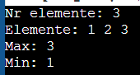
“Figura nr. 4”

Ex.5

5.Scrieți un program C pentru a găsi al doilea cel mai mare element dintr-un tablou.
#include <stdio.h>
int main() {
int n, i;
printf("Introdu numarul de elemente: ");
scanf("%d", &n);
int a[n];
printf("Introdu elementele: ");
scanf("%d", &a[i]); }
int max1 = a[0], max2 = a[0];
for(i = 1; i < n; i++) {
if(a[i] > max1) {
max2 = max1;
max1 = a[i];
} else {
if(a[i] > max2) {
max2 = a[i]; } } }
printf("Al doilea cel mai mare este: %d", max2);
return 0;}
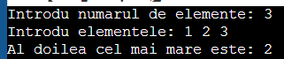
“Figura nr. 5”

6.Scrieți un program C pentru a număra numărul total de elemente pare și impare dintr-un tablou.
#include <stdio.h>

int main() {
int n, i;
printf("Introdu numarul de elemente: ");
scanf("%d", &n);

int a[n];
printf("Introdu elementele: ");
for(i = 0; i < n; i++) {
scanf("%d", &a[i]); }

int pare = 0, impare = 0;

for(i = 0; i < n; i++) {
if(a[i] % 2 == 0) {
pare++;
} else {
impare++; } }

printf("Numar elemente pare: %d\n", pare);
printf("Numar elemente impare: %d\n", impare);

return 0;}
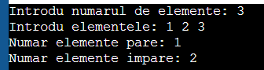
“Figura nr. 6”

- Scrieți un program C pentru a număra numărul total de elemente negative dintr-un tablou.

#include <stdio.h>
int main() {
int n, i;
printf("Introdu numarul de elemente: ");
scanf("%d", &n);
int a[n];
printf("Introdu elementele: ");
for(i = 0; i < n; i++) {
scanf("%d", &a[i]);
}
int negative = 0;
for(i = 0; i < n; i++) {
if(a[i] < 0) {
negative++;
}
}
printf("Numarul de elemente negative este: %d", negative);
return 0;
}
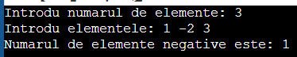
“Figura nr. 7”

- Scrieți un program C pentru a copia toate elementele dintr-un tablou în alt tablou.

#include <stdio.h>

int main() {
int n,i;
printf("Introdu numarul de elemente: ");
scanf("%d",&n);

int a[n],b[n];
printf("Introdu elementele tabloului original: ");
for(i=0;i<n;i++) scanf("%d",&a[i]);
for(i=0;i<n;i++) b[i]=a[i];

printf("Elementele tabloului copiat sunt: ");
for(i=0;i<n;i++) printf("%d ",b[i]);

return 0;
}
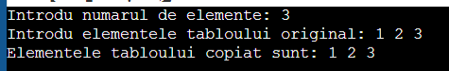
“Figura nr. 8”

9.Scrieți un program C pentru a insera un element într-un tablou pe o poziție dată de la tastatură.

#include <stdio.h>
int main() {
int n,pos,val,i;
printf("Introdu numarul de elemente: ");
scanf("%d",&n);

int a[n+1];
printf("Introdu elementele tabloului: ");
for(i=0;i<n;i++) scanf("%d",&a[i]);

printf("Introdu valoarea de inserat: ");
scanf("%d",&val);
printf("Introdu pozitia (0-%d): ",n);
scanf("%d",&pos);

for(i=n;i>pos;i--) a[i]=a[i-1];
a[pos]=val;
n++;

printf("Tabloul dupa inserare: ");
for(i=0;i<n;i++) printf("%d ",a[i]);

return 0;
}
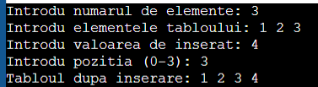
“Figura nr. 9”

- Scrieți un program C pentru a șterge un element dintr-un tablou în poziția specificată de la tastatură.

#include <stdio.h>
int main() {
int n, pozitie, i;
printf("Introdu numarul de elemente: ");
scanf("%d", &n);
int a[n];
printf("Introdu elementele tabloului: ");
for(i=0; i<n; i++) scanf("%d", &a[i]);
printf("Introdu pozitia elementului de sters (0-%d): ", n-1);
scanf("%d", &pozitie);
for(i=pozitie; i<n-1; i++) a[i] = a[i+1];
n--;
printf("Tabloul dupa stergere: ");
for(i=0; i<n; i++) printf("%d ", a[i]);

return 0;
}
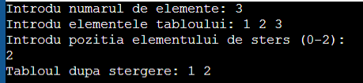
“Figura nr. 10”

11.Scrieți un program C pentru a număra frecvența relativă fiecărui element dintr-un tablou.

#include <stdio.h>

int main() {
int n,i,j,count;
printf("Introdu numarul de elemente: ");
scanf("%d",&n);

int a[n],vizitat[n];
for(i=0;i<n;i++){scanf("%d",&a[i]);vizitat[i]=0;}

printf("Frecventa relativa a fiecarui element:\n");
for(i=0;i<n;i++){
if(vizitat[i]==0){
count=1;
for(j=i+1;j<n;j++)
if(a[i]==a[j]){count++;vizitat[j]=1;}
printf("Element %d: %.2f\n",a[i],(float)count/n);
}
}
return 0;
}

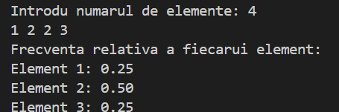
“Figura nr. 11”

- Scrieți un program C pentru a imprima toate elementele unice din tablou.

#include <stdio.h>

int main() {
int n, i, j, count;
printf("Introdu numarul de elemente: ");
scanf("%d", &n);

int a[n];
printf("Introdu elementele tabloului: ");
for(i = 0; i < n; i++) scanf("%d", &a[i]);

printf("Elementele unice sunt: ");
for(i = 0; i < n; i++) {
count = 0;
for(j = 0; j < n; j++) {
if(a[i] == a[j]) count++;
}
if(count == 1) printf("%d ", a[i]);
}

return 0;
}

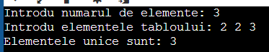
“Figura nr. 12”

13.Scrieți un program C pentru a număra numărul total de elemente duplicate dintr-un tablou.

#include <stdio.h>
int main(){
int n,i,j,duplicate=0;
printf("Introdu numarul de elemente: ");
scanf("%d",&n);
int a[n];
printf("Introdu elementele tabloului: ");
for(i=0;i<n;i++) scanf("%d",&a[i]);
for(i=0;i<n;i++)
for(j=i+1;j<n;j++)
if(a[i]==a[j]){duplicate++;break;}
printf("Numarul total de elemente duplicate este: %d\n",duplicate);
return 0;
}

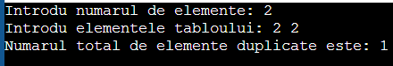
“Figura nr. 13”

14.Scrieți un program C pentru a șterge toate elementele duplicate dintr-un tablou.
#include <stdio.h>
int main(){
int n,i,j,k;
printf("Introdu numarul de elemente: ");
scanf("%d",&n);
int a[n];
printf("Introdu elementele tabloului: ");
for(i=0;i<n;i++) scanf("%d",&a[i]);
for(i=0;i<n;i++)
for(j=i+1;j<n;){
if(a[i]==a[j]){
for(k=j;k<n-1;k++) a[k]=a[k+1];
n--;
} else j++;
}
printf("Tabloul fara duplicate: ");
for(i=0;i<n;i++) printf("%d ",a[i]);
return 0;
}
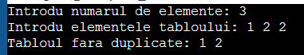
“Figura 14”
15.Scrieți un program C pentru a îmbina două tablouri în al treilea tablou.

#include <stdio.h>
int main(){
int n1,n2,i;
printf("Introdu numarul de elemente pentru primul tablou: ");
scanf("%d",&n1);
int a[n1];
printf("Introdu elementele primului tablou: ");
for(i=0;i<n1;i++) scanf("%d",&a[i]);

printf("Introdu numarul de elemente pentru al doilea tablou: ");
scanf("%d",&n2);
int b[n2];
printf("Introdu elementele celui de-al doilea tablou: ");
for(i=0;i<n2;i++) scanf("%d",&b[i]);

int c[n1+n2];
for(i=0;i<n1;i++) c[i]=a[i];
for(i=0;i<n2;i++) c[n1+i]=b[i];

printf("Tabloul rezultat este: ");
for(i=0;i<n1+n2;i++) printf("%d ",c[i]);
return 0;
}

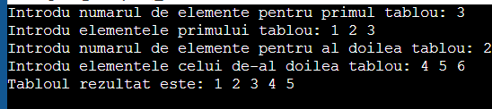
“Figura 15”

- Scrieți un program C pentru a inversa ordinea elementelor unui tablou.

#include <stdio.h>
int main(){
int n,i;
printf("Introdu numarul de elemente: ");
scanf("%d",&n);
int a[n];
printf("Introdu elementele tabloului: ");
for(i=0;i<n;i++) scanf("%d",&a[i]);

for(i=n-1;i>=0;i--) printf("%d ",a[i]);
return 0;
}

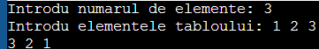

“Figura 16”
17.Scrieți un program C pentru a pune elemente pare și impare ale unui tablou în două tablouri separate.

#include <stdio.h>
int main(){
int n,i,cp=0,ci=0;
printf("Introdu numarul de elemente: ");
scanf("%d",&n);
int a[n],p[n],im[n];
printf("Introdu elementele tabloului: ");
for(i=0;i<n;i++) scanf("%d",&a[i]);

for(i=0;i<n;i++){
if(a[i]%2==0) p[cp++]=a[i];
else im[ci++]=a[i];
}

printf("Elemente pare: ");
for(i=0;i<cp;i++) printf("%d ",p[i]);
printf("\nElemente impare: ");
for(i=0;i<ci;i++) printf("%d ",im[i]);
return 0;
}

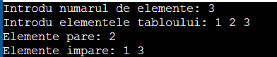
“Figura 17”

18.Scrieți un program C pentru a căuta un element din tablou și afiza pozițiile găsite.

#include <stdio.h>
int main(){
int n,i,x,gasit=0;
printf("Introdu numarul de elemente: ");
scanf("%d",&n);
int a[n];
printf("Introdu elementele tabloului: ");
for(i=0;i<n;i++) scanf("%d",&a[i]);
printf("Introdu elementul de cautat: ");
scanf("%d",&x);
printf("Pozitiile elementului %d sunt: ",x);
for(i=0;i<n;i++)
if(a[i]==x){printf("%d ",i); gasit=1;}
if(!gasit) printf("Nu a fost gasit niciun element.");
return 0;
}
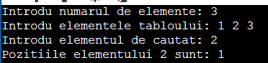
“Figura 18”
- Scrieți un program C pentru a sorta elementele tabloului în ordine crescătoare sau descrescătoare.

#include <stdio.h>
int main(){
int n,i,j,opt,temp;
printf("Introdu numarul de elemente: ");
scanf("%d",&n);
int a[n];
printf("Introdu elementele tabloului: ");
for(i=0;i<n;i++) scanf("%d",&a[i]);
printf("Sortare: 1-Crescator, 2-Descrescator: ");
scanf("%d",&opt);

for(i=0;i<n-1;i++)
for(j=i+1;j<n;j++)
if((opt==1 && a[i]>a[j]) || (opt==2 && a[i]<a[j])){
temp=a[i]; a[i]=a[j]; a[j]=temp;
}

printf("Tabloul sortat: ");
for(i=0;i<n;i++) printf("%d ",a[i]);
return 0;
}
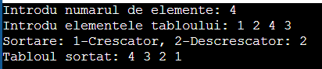
“Figura 19”

- Scrieți un program C pentru a sorta separat elementele pare și impare ale tabloului.

#include <stdio.h>
int main(){
int n,i,j,temp,cp=0,ci=0;
printf("Introdu numarul de elemente: ");
scanf("%d",&n);
int a[n],p[n],im[n];
printf("Introdu elementele tabloului: ");
for(i=0;i<n;i++) scanf("%d",&a[i]);

for(i=0;i<n;i++)
if(a[i]%2==0) p[cp++]=a[i]; else im[ci++]=a[i];

for(i=0;i<cp-1;i++)
for(j=i+1;j<cp;j++)
if(p[i]>p[j]){temp=p[i];p[i]=p[j];p[j]=temp;}

for(i=0;i<ci-1;i++)
for(j=i+1;j<ci;j++)
if(im[i]>im[j]){temp=im[i];im[i]=im[j];im[j]=temp;}

printf("Pare sortate: "); for(i=0;i<cp;i++) printf("%d ",p[i]);
printf("\nImpare sortate: "); for(i=0;i<ci;i++) printf("%d ",im[i]);
return 0;
}

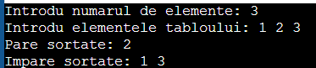
“Figura 20”

- Scrieți un program C pentru a roti la stânga un tablou, operația ROL.

#include <stdio.h>
int main(){
int n,i,rot;
printf("Introdu numarul de elemente: ");
scanf("%d",&n);
int a[n];
printf("Introdu elementele tabloului: ");
for(i=0;i<n;i++) scanf("%d",&a[i]);
printf("Introdu numarul de pozitii de rotit la stanga: ");
scanf("%d",&rot);

rot = rot % n;
for(i=0;i<rot;i++){
int temp=a[0],j;
for(j=0;j<n-1;j++) a[j]=a[j+1];
a[n-1]=temp;
}

printf("Tabloul dupa ROL la stanga: ");
for(i=0;i<n;i++) printf("%d ",a[i]);
return 0;
}

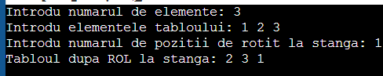
“Figura 21”

- Scrieți un program C pentru a roti dreapta un tablou, operația ROR.

#include <stdio.h>
int main(){
int n,i,rot;
printf("Introdu numarul de elemente: ");
scanf("%d",&n);
int a[n];
printf("Introdu elementele tabloului: ");
for(i=0;i<n;i++) scanf("%d",&a[i]);
printf("Introdu numarul de pozitii de rotit la dreapta: ");
scanf("%d",&rot);

rot = rot % n;
for(i=0;i<rot;i++){
int temp=a[n-1],j;
for(j=n-1;j>0;j--) a[j]=a[j-1];
a[0]=temp;
}

printf("Tabloul dupa ROR la dreapta: ");
for(i=0;i<n;i++) printf("%d ",a[i]);
return 0;
}

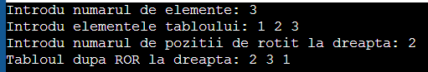
“Figura 22”

Probleme pentru tablouri bidimensionale:

1.Scrieți un program C pentru a aduna două matrice.

#include <stdio.h>
int main(){
int i,j,r,c;
printf("Introdu numarul de randuri: ");
scanf("%d",&r);
printf("Introdu numarul de coloane: ");
scanf("%d",&c);

int a[r][c],b[r][c],s[r][c];
printf("Introdu elementele primei matrice:\n");
for(i=0;i<r;i++)
for(j=0;j<c;j++) scanf("%d",&a[i][j]);

printf("Introdu elementele celei de-a doua matrice:\n");
for(i=0;i<r;i++)
for(j=0;j<c;j++) scanf("%d",&b[i][j]);

for(i=0;i<r;i++)
for(j=0;j<c;j++) s[i][j]=a[i][j]+b[i][j];

printf("Matricea suma este:\n");
for(i=0;i<r;i++){
for(j=0;j<c;j++) printf("%d ",s[i][j]);
printf("\n");
}
return 0;
}
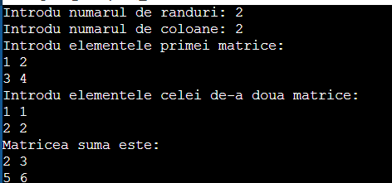
“Figura 1”

- Scrieți un program C pentru a scădea două matrice.

#include <stdio.h>
int main(){
int i,j,r,c;
printf("Introdu numarul de randuri: ");
scanf("%d",&r);
printf("Introdu numarul de coloane: ");
scanf("%d",&c);

int a[r][c],b[r][c],d[r][c];
printf("Introdu elementele primei matrice:\n");
for(i=0;i<r;i++)
for(j=0;j<c;j++) scanf("%d",&a[i][j]);

printf("Introdu elementele celei de-a doua matrice:\n");
for(i=0;i<r;i++)
for(j=0;j<c;j++) scanf("%d",&b[i][j]);

for(i=0;i<r;i++)
for(j=0;j<c;j++) d[i][j]=a[i][j]-b[i][j];

printf("Matricea diferenta este:\n");
for(i=0;i<r;i++){
for(j=0;j<c;j++) printf("%d ",d[i][j]);
printf("\n");
}
return 0;
}
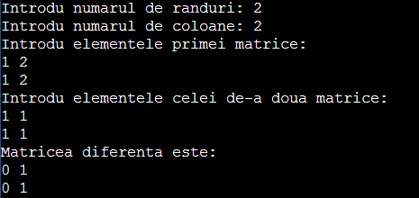
“Figura 2”

- Scrieți un program C pentru a efectua multiplicarea matricei cu un scalar.

#include <stdio.h>
int main(){
int i,j,r,c,scalar;
printf("Introdu numarul de randuri: ");
scanf("%d",&r);
printf("Introdu numarul de coloane: ");
scanf("%d",&c);

int a[r][c],m[r][c];
printf("Introdu elementele matricei:\n");
for(i=0;i<r;i++)
for(j=0;j<c;j++) scanf("%d",&a[i][j]);

printf("Introdu scalarul: ");
scanf("%d",&scalar);

for(i=0;i<r;i++)
for(j=0;j<c;j++) m[i][j]=a[i][j]*scalar;

printf("Matricea rezultata:\n");
for(i=0;i<r;i++){
for(j=0;j<c;j++) printf("%d ",m[i][j]);
printf("\n");
}
return 0;
}

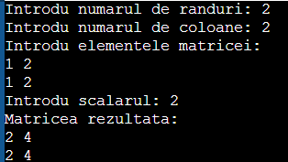
“Figura 3”

- Scrieți un program C pentru a multiplica două matrice.

#include <stdio.h>
int main(){
int i,j,k,r1,c1,r2,c2;
printf("Introdu numarul de randuri si coloane pentru prima matrice: ");
scanf("%d %d",&r1,&c1);
int a[r1][c1];
printf("Introdu elementele primei matrice:\n");
for(i=0;i<r1;i++)
for(j=0;j<c1;j++) scanf("%d",&a[i][j]);

printf("Introdu numarul de randuri si coloane pentru a doua matrice: ");
scanf("%d %d",&r2,&c2);
if(c1!=r2){printf("Multiplicarea nu este posibila.\n"); return 0;}
int b[r2][c2],m[r1][c2];
printf("Introdu elementele celei de-a doua matrice:\n");
for(i=0;i<r2;i++)
for(j=0;j<c2;j++) scanf("%d",&b[i][j]);

for(i=0;i<r1;i++)
for(j=0;j<c2;j++){
m[i][j]=0;
for(k=0;k<c1;k++) m[i][j]+=a[i][k]*b[k][j];
}

printf("Matricea rezultata este:\n");
for(i=0;i<r1;i++){
for(j=0;j<c2;j++) printf("%d ",m[i][j]);
printf("\n");
}
return 0;
}
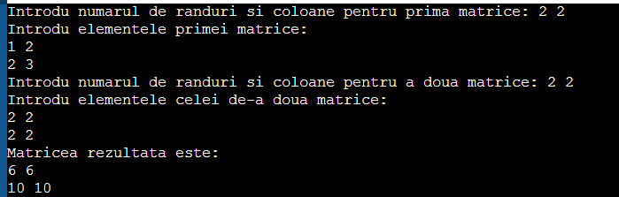
“Figura 4”

5.Scrieți un program C pentru a verifica dacă două matrice sunt egale sau nu.

#include <stdio.h>
int main(){
int i,j,r,c,egale=1;
printf("Introdu numarul de randuri: ");
scanf("%d",&r);
printf("Introdu numarul de coloane: ");
scanf("%d",&c);

int a[r][c],b[r][c];
printf("Introdu elementele primei matrice:\n");
for(i=0;i<r;i++)
for(j=0;j<c;j++) scanf("%d",&a[i][j]);

printf("Introdu elementele celei de-a doua matrice:\n");
for(i=0;i<r;i++)
for(j=0;j<c;j++) scanf("%d",&b[i][j]);

for(i=0;i<r;i++)
for(j=0;j<c;j++)
if(a[i][j]!=b[i][j]){egale=0; break;}

if(egale) printf("Matricile sunt egale.\n");
else printf("Matricile nu sunt egale.\n");

return 0;
}

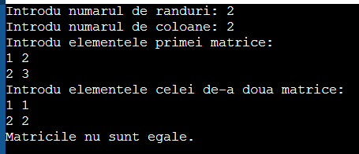
“Figura 5”

6.Scrieți un program C pentru a găsi suma elementelor diagonale principale ale unei matrice.

#include <stdio.h>
int main(){
int i,j,n,suma=0;
printf("Introdu dimensiunea matricei patrate: ");
scanf("%d",&n);
int a[n][n];
printf("Introdu elementele matricei:\n");
for(i=0;i<n;i++)
for(j=0;j<n;j++) scanf("%d",&a[i][j]);

for(i=0;i<n;i++) suma+=a[i][i];

printf("Suma elementelor diagonalei principale este: %d\n",suma);
return 0;
}

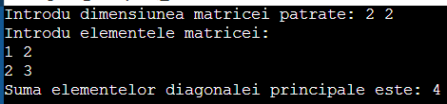
“Figura 6”

- Scrieți un program C pentru a găsi suma elementelor diagonalei secundare ale unei matrice.

#include <stdio.h>
int main(){
int i,j,n,suma=0;
printf("Introdu dimensiunea matricei patrate: ");
scanf("%d",&n);
int a[n][n];
printf("Introdu elementele matricei:\n");
for(i=0;i<n;i++)
for(j=0;j<n;j++) scanf("%d",&a[i][j]);

for(i=0;i<n;i++) suma+=a[i][n-1-i];

printf("Suma elementelor diagonalei secundare este: %d\n",suma);
return 0;
}

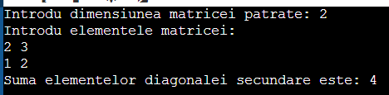
“Figura 7”

8.Scrieți un program C pentru a găsi suma fiecărui rând și coloană a unei matrice.

#include <stdio.h>
int main(){
int i,j,r,c;
printf("Introdu numarul de randuri si coloane: ");
scanf("%d %d",&r,&c);

int a[r][c];
printf("Introdu elementele matricei:\n");
for(i=0;i<r;i++)
for(j=0;j<c;j++) scanf("%d",&a[i][j]);

for(i=0;i<r;i++){
int suma=0;
for(j=0;j<c;j++) suma+=a[i][j];
printf("Suma randului %d este: %d\n",i,suma);
}

for(j=0;j<c;j++){
int suma=0;
for(i=0;i<r;i++) suma+=a[i][j];
printf("Suma coloanei %d este: %d\n",j,suma);
}

return 0;
}
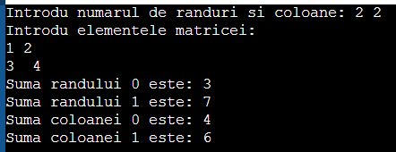
“Figura 8”

9.Scrieți un program C pentru a schimba diagonalele unei matrice.

#include <stdio.h>
int main(){
int i,j,n;
printf("Introdu dimensiunea matricei patrate: ");
scanf("%d",&n);
int a[n][n];
printf("Introdu elementele matricei:\n");
for(i=0;i<n;i++)
for(j=0;j<n;j++) scanf("%d",&a[i][j]);

for(i=0;i<n;i++){
int temp=a[i][i];
a[i][i]=a[i][n-1-i];
a[i][n-1-i]=temp;
}

printf("Matricea dupa schimbarea diagonalelor:\n");
for(i=0;i<n;i++){
for(j=0;j<n;j++) printf("%d ",a[i][j]);
printf("\n");
}
return 0;
}

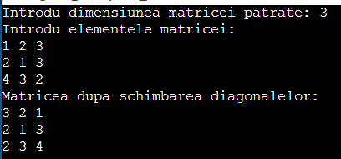
“Figura 9”
- Scrieți un program C pentru a găsi matricea triunghiulară superioară.

#include <stdio.h>
int main(){
int i,j,n;
printf("Introdu dimensiunea matricei patrate: ");
scanf("%d",&n);
int a[n][n];
printf("Introdu elementele matricei:\n");
for(i=0;i<n;i++)
for(j=0;j<n;j++) scanf("%d",&a[i][j]);

printf("Matricea triunghiulara superioara:\n");
for(i=0;i<n;i++){
for(j=0;j<n;j++){
if(j>=i) printf("%d ",a[i][j]);
else printf("0 ");
}
printf("\n");
}
return 0;
}
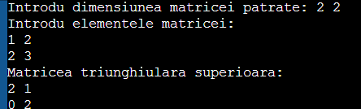
“Figura 10”

11.Scrieți un program C pentru a găsi matricea triunghiulară inferioară.

#include <stdio.h>
int main(){
int i,j,n;
printf("Introdu dimensiunea matricei patrate: ");
scanf("%d",&n);
int a[n][n];
printf("Introdu elementele matricei:\n");
for(i=0;i<n;i++)
for(j=0;j<n;j++) scanf("%d",&a[i][j]);

printf("Matricea triunghiulara inferioara:\n");
for(i=0;i<n;i++){
for(j=0;j<n;j++){
if(j<=i) printf("%d ",a[i][j]);
else printf("0 ");
}
printf("\n");
}
return 0;
}
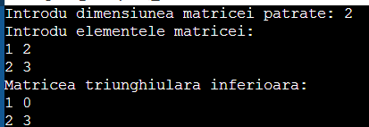
“Figura 11”

12.Scrieți un program C pentru a găsi suma matricei triunghiulare superioare.

#include <stdio.h>
int main(){
int i,j,n,suma=0;
printf("Introdu dimensiunea matricei patrate: ");
scanf("%d",&n);
int a[n][n];
printf("Introdu elementele matricei:\n");
for(i=0;i<n;i++)
for(j=0;j<n;j++) scanf("%d",&a[i][j]);

for(i=0;i<n;i++)
for(j=i;j<n;j++) suma+=a[i][j];

printf("Suma matricei triunghiulare superioare este: %d\n",suma);
return 0;
}
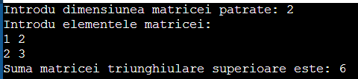
“Figura 12”

13.Scrieți un program C pentru a găsi suma matricei triunghiulare inferioare.

#include <stdio.h>
int main(){
int i,j,n,suma=0;
printf("Introdu dimensiunea matricei patrate: ");
scanf("%d",&n);
int a[n][n];
printf("Introdu elementele matricei:\n");
for(i=0;i<n;i++)
for(j=0;j<n;j++) scanf("%d",&a[i][j]);

for(i=0;i<n;i++)
for(j=0;j<n;j++){
if(j<i) a[i][j]=0;
suma+=a[i][j];
}

printf("Matricea triunghiulara superioara este:\n");
for(i=0;i<n;i++){
for(j=0;j<n;j++) printf("%d ",a[i][j]);
printf("\n");
}
printf("Suma elementelor este: %d\n",suma);
return 0;
}
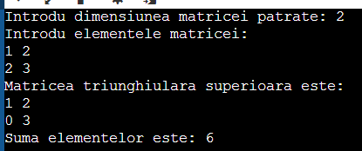

“Figura 13”

14.Scrieți un program C pentru a găsi transpunerea unei matrice.

#include <stdio.h>
int main(){
int i,j,r,c;
printf("Introdu numarul de randuri si coloane: ");
scanf("%d %d",&r,&c);
int a[r][c],t[c][r];
printf("Introdu elementele matricei:\n");
for(i=0;i<r;i++)
for(j=0;j<c;j++) scanf("%d",&a[i][j]);

for(i=0;i<r;i++)
for(j=0;j<c;j++) t[j][i]=a[i][j];

printf("Matricea transpusa este:\n");
for(i=0;i<c;i++){
for(j=0;j<r;j++) printf("%d ",t[i][j]);
printf("\n");
}
return 0;}
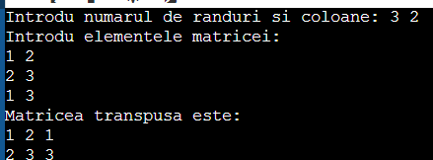
“Figura 14”
- Scrieți un program C pentru a găsi determinantul unei matrice.

#include <stdio.h>
int main(){
int a[2][2],det;
printf("Introdu elementele matricei 2x2:\n");
for(int i=0;i<2;i++)
for(int j=0;j<2;j++) scanf("%d",&a[i][j]);

det=a[0][0]*a[1][1]-a[0][1]*a[1][0];
printf("Determinantul matricei este: %d\n",det);
return 0;
}

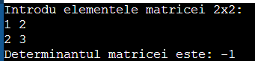
“Figura 15”

16.Scrieți un program C pentru a verifica dacă matricea este unitară.

#include <stdio.h>
int main(){
int i,j,k,n,unitara=1;
printf("Introdu dimensiunea matricei patrate: ");
scanf("%d",&n);
double a[n][n];
printf("Introdu elementele matricei:\n");
for(i=0;i<n;i++)
for(j=0;j<n;j++) scanf("%lf",&a[i][j]);

for(i=0;i<n;i++)
for(j=0;j<n;j++){
double sum=0;
for(k=0;k<n;k++) sum+=a[i][k]*a[j][k];
if((i==j && sum!=1) || (i!=j && sum!=0)) unitara=0;
}

if(unitara) printf("Matricea este unitară.\n");
else printf("Matricea nu este unitară.\n");

return 0;
}

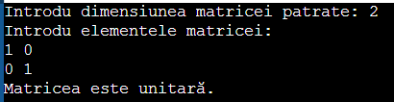
“Figura 16”

17.Scrieți un program C pentru a verifica dacă matrix este rarefiată (dacă numărul de zerouri reprezintă mai mult sau egal cu 70% din elementele matricei, atunci matricea este rarefiată)

#include <stdio.h>
int main(){
int i,j,r,c,zero=0;
printf("Introdu numarul de randuri si coloane: ");
scanf("%d %d",&r,&c);
int a[r][c];
printf("Introdu elementele matricei:\n");
for(i=0;i<r;i++)
for(j=0;j<c;j++){
scanf("%d",&a[i][j]);
if(a[i][j]==0) zero++;
}

if(zero*100 >= 70*r*c) printf("Matricea este rarefiata.\n");
else printf("Matricea nu este rarefiata.\n");

return 0;
}
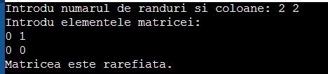
“Figura 17”

18.Scrieți un program C pentru a verifica dacă matricea este simetrică.

#include <stdio.h>
int main(){
int i,j,n,sim=1;
printf("Introdu dimensiunea matricei patrate: ");
scanf("%d",&n);
int a[n][n];
printf("Introdu elementele matricei:\n");
for(i=0;i<n;i++)
for(j=0;j<n;j++) scanf("%d",&a[i][j]);

for(i=0;i<n;i++)
for(j=i+1;j<n;j++)
if(a[i][j]!=a[j][i]) sim=0;

if(sim) printf("Matricea este simetrica.\n");
else printf("Matricea nu este simetrica.\n");

return 0;
}
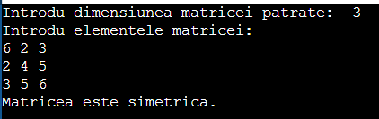
“Figura 18”

- Scrieți un program C pentru a roti la stînga o matrice.

#include <stdio.h>
int main(){
int i,j,n;
printf("Introdu dimensiunea matricei patrate: ");
scanf("%d",&n);
int a[n][n],b[n][n];
printf("Introdu elementele matricei:\n");
for(i=0;i<n;i++)
for(j=0;j<n;j++) scanf("%d",&a[i][j]);

for(i=0;i<n;i++)
for(j=0;j<n;j++) b[n-1-j][i]=a[i][j];

printf("Matricea rotita la stanga 90°:\n");
for(i=0;i<n;i++){
for(j=0;j<n;j++) printf("%d ",b[i][j]);
printf("\n");
}

return 0;
}

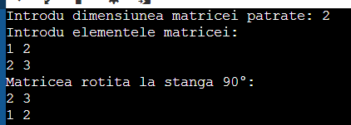
“Figura 19”

- Scrieți un program C pentru a roti la dreapta o matrice.

#include <stdio.h>
int main(){
int i,j,n;
printf("Introdu dimensiunea matricei patrate: ");
scanf("%d",&n);
int a[n][n],b[n][n];
printf("Introdu elementele matricei:\n");
for(i=0;i<n;i++)
for(j=0;j<n;j++) scanf("%d",&a[i][j]);

for(i=0;i<n;i++)
for(j=0;j<n;j++) b[j][n-1-i]=a[i][j];

printf("Matricea rotita la dreapta 90°:\n");
for(i=0;i<n;i++){
for(j=0;j<n;j++) printf("%d ",b[i][j]);
printf("\n");
}

return 0;
}
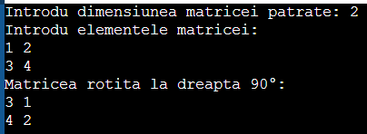
“Figura 20”

- Scrieți un program C pentru a roti în sus o matrice.

#include <stdio.h>
int main(){
int r,c,i,j;
printf("Introdu numarul de randuri si coloane: ");
scanf("%d %d",&r,&c);
int a[r][c], temp[c];

printf("Introdu elementele matricei:\n");
for(i=0;i<r;i++)
for(j=0;j<c;j++) scanf("%d",&a[i][j]);

for(j=0;j<c;j++) temp[j]=a[0][j];

for(i=0;i<r-1;i++)
for(j=0;j<c;j++) a[i][j]=a[i+1][j];

for(j=0;j<c;j++) a[r-1][j]=temp[j];

printf("Matricea rotita in sus:\n");
for(i=0;i<r;i++){
for(j=0;j<c;j++) printf("%d ",a[i][j]);
printf("\n");
}

return 0;
}

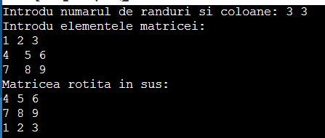
“Figura 21”
- Scrieți un program C pentru a roti în jos o matrice.

#include <stdio.h>
int main(){
int r,c,i,j;
printf("Introdu numarul de randuri si coloane: ");
scanf("%d %d",&r,&c);
int a[r][c], temp[c];
printf("Introdu elementele matricei:\n");
for(i=0;i<r;i++)
for(j=0;j<c;j++) scanf("%d",&a[i][j]);
for(j=0;j<c;j++) temp[j]=a[r-1][j];
for(i=r-1;i>0;i--)
for(j=0;j<c;j++) a[i][j]=a[i-1][j];
for(j=0;j<c;j++) a[0][j]=temp[j];
printf("Matricea rotita in jos:\n");
for(i=0;i<r;i++){
for(j=0;j<c;j++) printf("%d ",a[i][j]);
printf("\n"); }
return 0;}

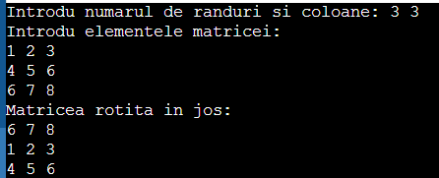
“Figura 22”

- Scrieți un program C pentru a reduce o matrice cu algoritmul Max-Pooling.

#include <stdio.h>
int main(){
int r,c,i,j;
printf("Introdu randuri si coloane (pare): ");
scanf("%d %d",&r,&c);

int a[r][c], b[r/2][c/2];

printf("Introdu elementele matricei:\n");
for(i=0;i<r;i++)
for(j=0;j<c;j++) scanf("%d",&a[i][j]);

for(i=0;i<r;i+=2)
for(j=0;j<c;j+=2){
int m = a[i][j];
if(a[i][j+1] > m) m = a[i][j+1];
if(a[i+1][j] > m) m = a[i+1][j];
if(a[i+1][j+1] > m) m = a[i+1][j+1];
b[i/2][j/2] = m;
}

printf("Matricea dupa Max-Pooling 2x2:\n");
for(i=0;i<r/2;i++){
for(j=0;j<c/2;j++) printf("%d ", b[i][j]);
printf("\n");
}

return 0;}
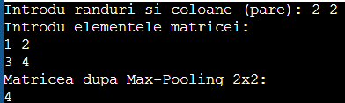
“Figura 23”

- Scrieți un program C pentru a reduce o matrice cu algoritmul Average-Pooling.

#include <stdio.h>
int main(){
int r,c,i,j;
printf("Introdu randuri si coloane: ");
scanf("%d %d",&r,&c);

int a[r][c];
float b[r/2][c/2];

printf("Introdu elementele matricei:\n");
for(i=0;i<r;i++)
for(j=0;j<c;j++) scanf("%d",&a[i][j]);

for(i=0;i<r;i+=2)
for(j=0;j<c;j+=2)
b[i/2][j/2] = (a[i][j] + a[i][j+1] + a[i+1][j] + a[i+1][j+1]) / 4.0;

printf("Matricea dupa Average-Pooling 2x2:\n");
for(i=0;i<r/2;i++){
for(j=0;j<c/2;j++) printf("%.2f ", b[i][j]);
printf("\n"); }
return 0;}

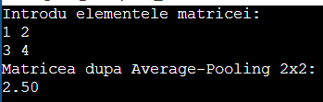
“Figura 24”

#include <stdio.h>
#define N 4

int main() {
int a[N][N] = {
{1, 2, 3, 4},
{12, 13, 14, 5},
{11, 16, 15, 6},
{10, 9, 8, 7}
};
int v[N*N], k = 0;
for (int i = 0; i < N; i++)
for (int j = 0; j < N; j++)
v[k++] = a[i][j];
for (int i = 0; i < N*N-1; i++)
for (int j = i+1; j < N*N; j++)
if (v[i] > v[j]) {
int t = v[i];
v[i] = v[j];
v[j] = t;
}
int top = 0, bottom = N-1, left = 0, right = N-1;
k = 0;
while (top <= bottom && left <= right) {
for (int j = left; j <= right; j++) a[top][j] = v[k++];
top++;
for (int i = top; i <= bottom; i++) a[i][right] = v[k++];
right--;
if (top <= bottom)
for (int j = right; j >= left; j--) a[bottom][j] = v[k++];
bottom--;
if (left <= right)
for (int i = bottom; i >= top; i--) a[i][left] = v[k++];
left++;
}
for (int i = 0; i < N; i++) {
for (int j = 0; j < N; j++)
printf("%d ", a[i][j]);
printf("\n");
}
return 0;
}
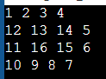
“Figura 25”

Rezultatul lucrării:
La finele lucrării studentul trebuie să cunoască:
ce reprezintă un tablou unidimensional în limbajul C?
ce reprezintă un tablou bidimensional în limbajul C?
cu ce operator se accesează elementele unui tablou în limbajul C?
ce tip de date pot fi indecșii unui tablou în limbajul C?
ce index are primul element din tabloul unidimensional ?
ce index are ultimul element din tabloul unidimensional cu lungimea N?
ce algoritmi de sortare a tablourilor ați utilizat în lucrare?
Rezultaul lucrării se va plasa într-un raport, unde va fi inclusă foaia de titlu și codul sursă a programului cu o poză de execuție a acestuia.

